Министерство сельского хозяйства Российской Федерации

Федеральное государственное бюджетное
образовательное учреждение
высшего профессионального образования

Государственный университет по землеустройству

Кафедра геодезии и геоинформатики

ГЕОДЕЗИЯ

ЧАСТЬ II

ПРИЛОЖЕНИЯ К УЧЕБНО-МЕТОДИЧЕСКОМУ ПОСОБИЮ
ПО ВЫПОЛНЕНИЮ КОНТРОЛЬНЫХ РАБОТ

Для студентов заочного обучения по направлению:
21.03.02 - Землеустройство и кадастры

Москва 2018

УДК 528

Подготовлено и рекомендовано к печати
кафедрой геодезии и геоинформатики
Государственного университета по землеустройству
(протокол № от 7 февраля 2018 г.)

Утверждено к изданию методической комиссией
факультета городского кадастра
Государственного университета по землеустройству
(протокол № от 12 февраля 2018 г.).

Составители:
проф. Юнусов А.Г., ст. пр. Ктиторов Э.М.

Рецензент:
доц., к.т.н. Лимонов А.Н.

УДК 528

Содержание методических указаний соответствует программе дисциплины «Геодезия» и помогает студентам выполнять контрольные работы.

© Государственный университет по землеустройству, 2018
Приложение 1

ЖУРНАЛ ИЗМЕРЕНИЙ И АБРИС

Веденный (начатый) ____________________________________________ 200 __ г.

______________________________________________________________________
(должность, фамилия, имя, отчество)

ПРИ СЪЕМКЕ ОПЫТНОГО УЧАСТКА ООО «ЛУЧ»
ТУЛЬСКОЙ ОБЛАСТИ

Приборы: теодолит 4Т30П №8129, мерная лента имеет длину
20,002 м, слагаемое дальномера Δ = 0.

«__» ________200_ г.
№ точек |  | Отсчеты  по лимбу |  | Углы |  |  |  | Мера  линии:  1-е  измерение  2-е  измерение | Углы  наклона  и расстояния  до начала  и конца  наклона линии
Стояния | Наблю-дения | ° | , | КП и КЛ |  | среднее |  | Мера  линии:  1-е  измерение  2-е  измерение
 |  |  |  | ° | , | ° | , | Мера  линии:  1-е  измерение  2-е  измерение
1 | 2 | 3 |  | 4 |  | 5 |  | 6 | 7
Полигон по границе участка
2  3  3  4  5 | 1  3  1  3  2  4  2  4  2  4  2  4  3  5  3  5  4  6  4  6 | 158  33  340  214  61  277  238  93  40  256  223  78  211  100  29  277  244  107  66  289 | 59  15  33  50  57  11  33  43  52  01  18  27  50  00  23  33  24  15  58  50 | 125  125 | 44  43 | 125 | 43,5 | (2 – 3)  462,90  462,70  462,80  (3 - 4)  386,77  386,61  386,69  - 0,24  386,45  ( 4 – 5)  301.70  301.56  (5 – 6)  284.36  284.16 | На 30,0 м  Y = 7°15  (от 320,0 до 350,0)  ——

Примечание: средние значения углов в столбце 5 и меры линий в столбце 6 записываются дома чернилами или тушью.

«__» ________200_ г.

 |  |  |  | Отсчеты  по лимбу |  |  | Углы |  |  |  |  |  | Мера  линии:  1-е  измерение  2-е  измерение |  | Углы  наклона  и расстояния до начала и конца  наклона линии
Стояния |  | Наблю-дения |  | ° | ′ |  | КП и КЛ |  |  | среднее |  |  |  |  | Углы  наклона  и расстояния до начала и конца  наклона линии
 |  |  |  |  |  |  | ° | ′ |  | ° | ′
1 | 2 |  | 3 |  |  | 4 |  |  | 5 |  |  | 6 |  | 7
6  7  8  1 |  | 5  7  5  7  6  8  6  8  7  1  7  1  8  2  8  2 |  | 194  1  16  183  83  358  265  181  29  200  211  21  174  81  356  262 | 30  24  55  49  33  59  50  17  16  01  08  52  53  19  16  43 |  |  |  |  |  |  |  | (6 – 7)  276.17  276.07  ( 7 - 8)  392.83  392.63  ( 8 –1)  362.07  361.94  (1 –2)  434.92  434.72 |  | На 65.0 м;  Y = 9°10  (от 65 до 130.0)

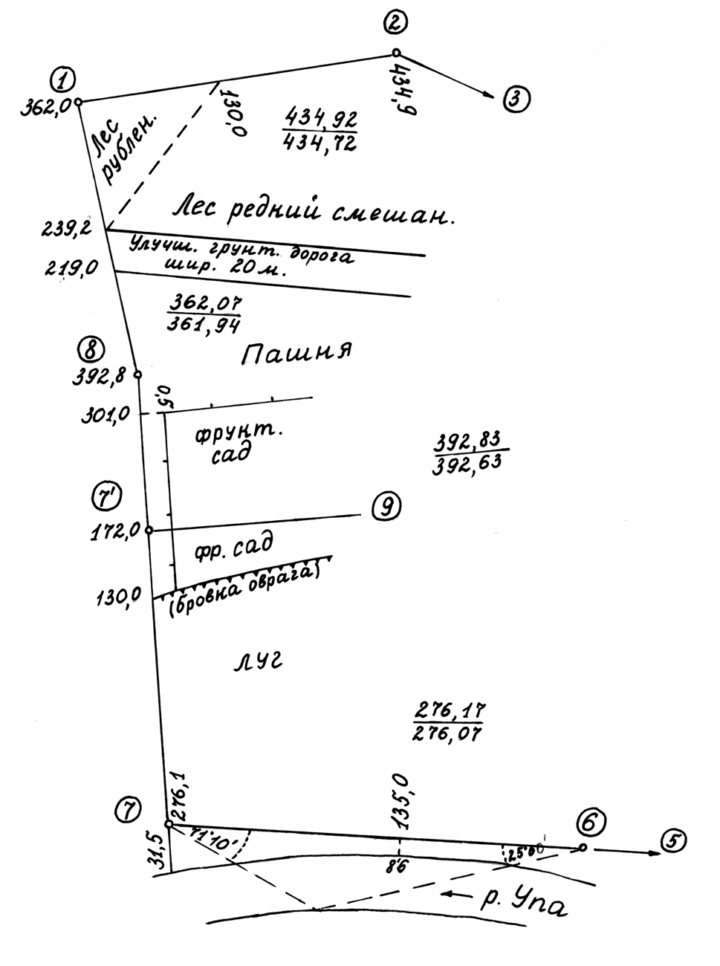

«__» ________200_ г.

№ точек |  | Отсчеты  по лимбу |  | Углы |  |  |  | Мера  линии:  1-е  измерение  2-е  измерение | Углы  наклона и расстояния до начала  и конца  наклона  линии
Стояния | Наблю-дения | ° | ′ | КП и КЛ |  | среднее |  | Мера  линии:  1-е  измерение  2-е  измерение
 |  |  |  | ° | ′ | ° | ′ | Мера  линии:  1-е  измерение  2-е  измерение
1 | 2 | 3 |  | 4 |  | 5 |  | 6 | 7
Диагональный ход с точки 5 на точку 2
5  9  10  2 | 4  9  6  4  9  6  5  10  5  10  9  2  9  2  1  10  3  1  10  3 | 184  104  47  6  287  229  232  73  55  256  11  181  193  3  336  244  210  158  67  32 | 24  36  16  49  00  40  50  24  38  13  33  40  20  28  29  59  46  42  13  59 | 79  57  79  57 | 48  20  49  20 | 79  57 | 48.5  20.0 | (9 –10)  414.90  415.10  (10 – 2)  236.05  235.95

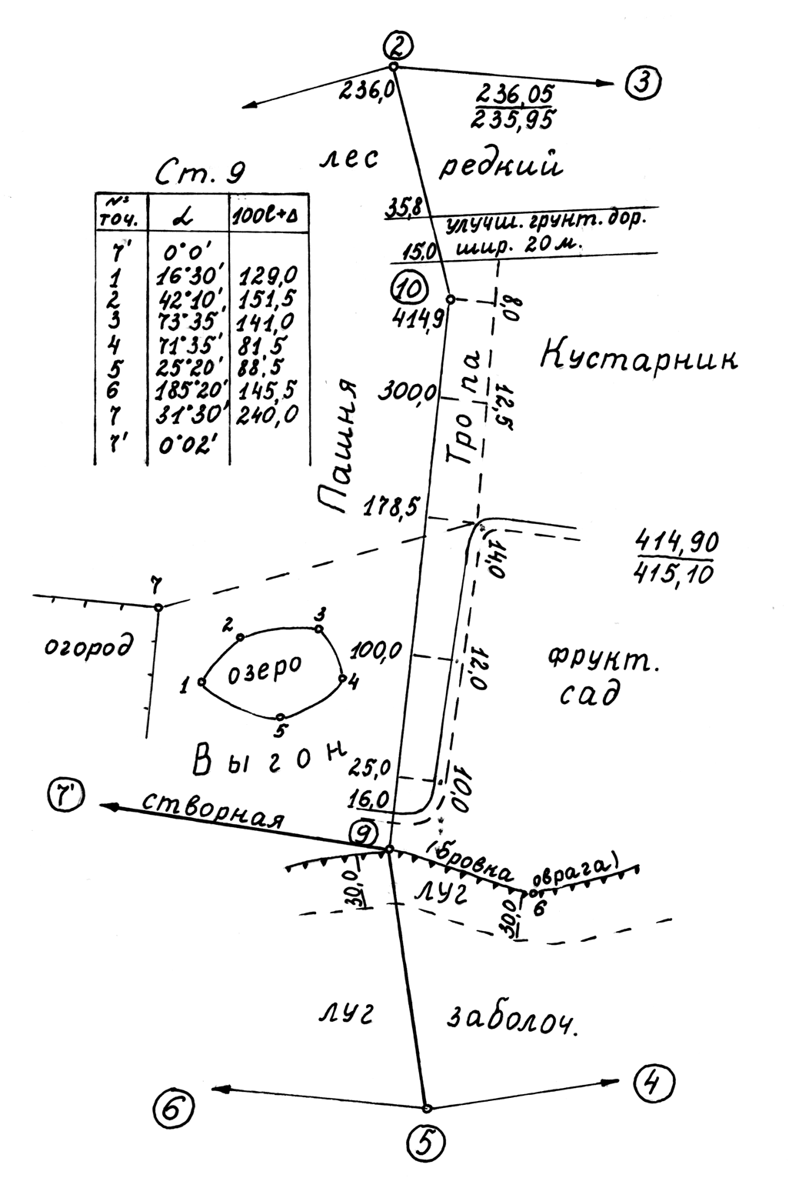

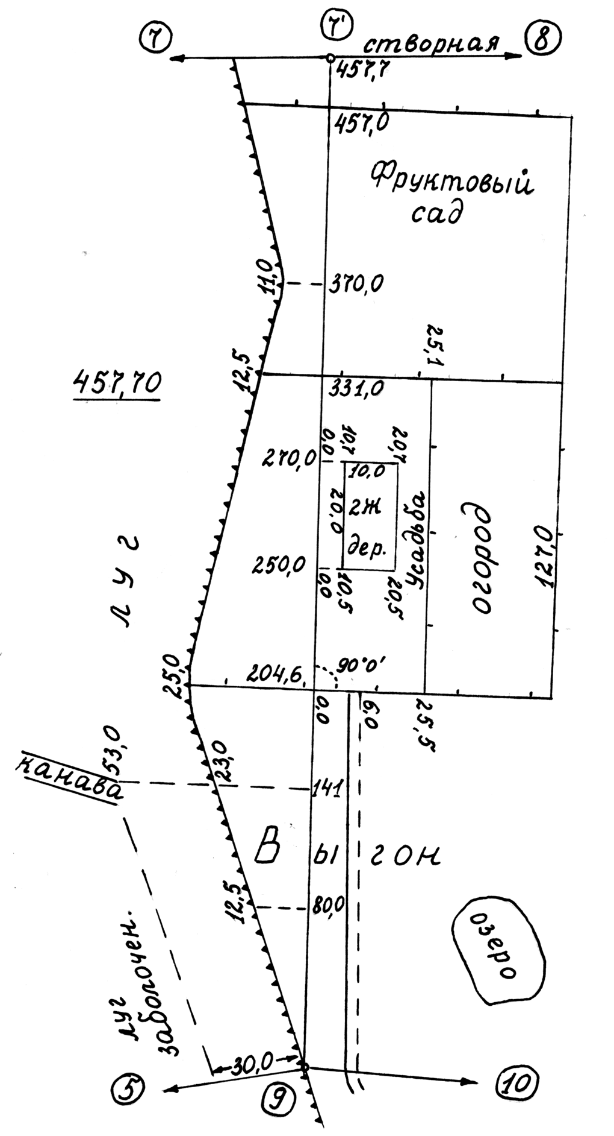

Приложение 2

ЖУРНАЛ
передачи высоты с реп. 12 на точку А
№ | № точек  и расстояния, м | Отсчеты по рейке |  | Превышения  (h), мм | Средние превышения (h ср), мм
№ | № точек  и расстояния, м | Задний (з), мм | Передний  (п), мм | Превышения  (h), мм | Средние превышения (h ср), мм
Прямой ход
1. | Реп. 12 – 1  105 | 0985  5770 | 1228  6013 | - 243  - 243 | - 243
1. | Реп. 12 – 1  105 | 4785 | 4785 | - 243  - 243 | - 243
2. | 1 – 2  110 | 1840  6630 | 0885  5670 | + 955  + 960 | + 958
2. | 1 – 2  110 | 4790 | 4785 | + 955  + 960 | + 958
3. | 2 –3  108 | 2451  7238 | 1095  5880 | + 1356  + 1358 | + 1357
3. | 2 –3  108 | 4787 | 4785 | + 1356  + 1358 | + 1357
4. | 3 – А  107 | 1351  6136 | 2142  6925 | - 791  - 789 | - 790
4. | 3 – А  107 | 4785 | 4783 | - 791  - 789 | - 790
∑ з  ∑ п  ∑ з - ∑ п = ½ (∑ з - ∑ п ) = |  | 32401  29838  + 2563  + 1282 | 2 ∑ h =  ∑ h = | + 2563  + 1282  ∑ hср = | + 1282

№ | № точек  и расстояния, м | Отсчеты по рейке |  | Превышения  (h), мм | Средние превышения (h ср), мм
№ | № точек  и расстояния, м | Задний (з), мм | Передний  (п), мм | Превышения  (h), мм | Средние превышения (h ср), мм
Обратный ход
1. | А – 1  100 | 1239  6027 | 0521  5305
2. | 1 – 2  110 | 0249  5034 | 1547  6336
3. | 2 – 3  98 | 1243  6030 | 2255  7040
4. | 3 – Реп. 12  132 | 2475  7262 | 2184  6969

Постраничный контроль:
Приложение 3

ЖУРНАЛ
топографической съемки
Точки стояния | Курган | 1 | 1 | 2 | 2
Точки наблюдения | 3 | 3 | Труба | 3 | Труба
КП | - 0°18′ | + 0°26′ | + 1°58′ | - 0°07′ | + 1°20′
МО | - 0°01,0′ | + 0°00′ |  | + 0°00,5′
КЛ | - 0°16′ | + 0°26′ | + 1°59′ | - 0°08′ | + 1°18′
V | - 0°17,0′ | + 0°26,0′ |  | + 0°07,5′
S | 335 | 256 | 373 | 497
h′ = S tg v | - 1,66 | + 1,94 |  | - 1,08
I | 1,23 | 1,19 | 1,19 | 1,11 | 1,11
F | 0,01 |  |  | + 0,02
V | 1,92 | 1,92 | — | 1,92 | —
H | - 2,34 | + 1,21 |  | - 1,87

Обратная засечка (задача Потенота)
Точки стояния | 4 | 4 | 4 | 4 | Ферма
Точки наблюдения | Ферма | 2 | 1 | 2 | Труба
КП | + 0°35′ | + 0°20′ | - 0°18′ | + 0°14′ | + 1°23′
МО
КЛ | + 0°36′ | + 0°14′ | - 0°17′ | + 0°16′ | + 1°23′
V
S | 313 |  | 321 |  | 481
h′ = S tg v
I | 1,10 | 1,10 | 1,10 | 1,10 | 1,16
F
V | 5,61 | 1,69 | 1,97 | 1,69 | —
H

Мензульный ход
Точки стояния | Ферма | 5 | 5 | 6
Точки наблюдения | 5 | Ферма | 6 | 5
КП | - 0°30´ | - 0°30´ | + 0°01´ | + 0°01´
МО | - 0°00,0´ | - 0°01,0´ | + 0°01,0´ | 0°00,0´
КЛ | - 0°30´ | - 0°28´ | - 0°01´ | + 0°01´
V | - 0°30,0´ | - 0°29,0´ | - 0°00,0´ | + 0°01´
S | 197 | 196 | 237 | 237
h′ = S tg v | - 1,72 | + 1,65 | 0 | + 0,07
I | 1,16 | 1,08 | 1,08 | 1,12
F
V | 1,16 | 1,08 | 1,08 | 1,12
H | - 1,72 | + 1,65 | 0 | + 0,07

Точки стояния | 6 | 7 | 7 | 7
Точки наблюдения | 7 | 6 | 1 | 1
КП | + 0°36´ | - 0°36´ | - 0°18´ | - 0°04´
МО
КЛ | + 0°35´ | - 0°37´ | - 0°18´ | - 0°03´
V
S | 209 | 210
h′ = S tg v
I | 1,12 | 1,05 | 1,05 | 1,05
F
V | 1,12 | 1,05 | 1,55 | 2,55
H

Учебное издание

Юнусов А.Г.,
Ктиторов Э.М.

ГЕОДЕЗИЯ

ЧАСТЬ II

ПРИЛОЖЕНИЯ К УЧЕБНО-МЕТОДИЧЕСКОМУ ПОСОБИЮ
ПО ВЫПОЛНЕНИЮ КОНТРОЛЬНЫХ РАБОТ

Для студентов заочного обучения
по направлению:
21.03.02 - Землеустройство и кадастры

Издано в авторской редакции

Редакционно-издательский отдел ГУЗ
Подписано в печать 14.02.18. Сдано в производство 15.02.18.
Формат 60х84¹/₁₆. Объем 1 п.л., 0,88 уч.-изд.
Бумага офсетная. Тираж 150. Заказ №____
_____________________________________________________
Отдел издательства ГУЗ
Москва, ул. Казакова, 15

